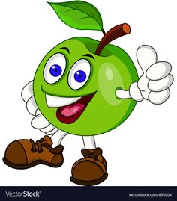
Krakonošova škola v Loukově
vyhlašuje velkou podzimní soutěž na téma
Páni, co to vyrostlo?

Do soutěže přineste plody (brambora, mrkev, jablko…), který nějak podivně narostly, nebo jsou hodně veliké nebo naopak malinkaté. Prostě zvláštní.

● Svoje úlovky noste do ředitelny!
● Nezapomeňte se podepsat!(stačí lísteček)
● Příjem soutěžních plodů končí ve středu 3. října. Potom bude výstavka a nejlegračnější příspěvky vyhodnotíme (anebo sníme )

